SECUENCIA DIDACTICA
TEMA mineral
SUBTEMA el mineral
LOGRO enseñarles a los niños que los minerales son muy buenos
FASES | ACTIVIDAD | RECURSOS
INICIO | Se inicia la clase con un caluroso saludo de bienvenida, se canta una canción  https://www.youtube.com/watch?v=ieeVRAsaal0  se hace una oración, para despertar el ánimo de los niños, se realiza el  respectivo llamado a lista. Luego realizamos el climatógrafo preguntándoles a  los niños con ayuda del calendario preguntaremos los meses del año los días,  los días de la semana el clima de hoy si esta lluvioso nublado o haciendo sol  las estaciones si es primavera otoño verano y invierno | Grabadora Laminas
DESARROLLO | Se les hablará a los niños sobre los minerales, en el tablero se les pondrá unas imágenes sobre los vegétales, frutas carnes, lácteos, sal y el agua, los niños tienen que poner en una canasta, se van a poner los minerales vamos a separar los minerales que son el agua y la sal  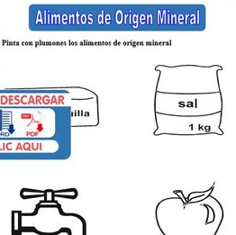 | Imágenes
CIERRE | Repasar lo. aprendido en clase cantar la canción de bienvenida como actividad para reforzar se debe hacer una guía para la casa,  hacer la despedida de los niños  https://www.youtube.com/watch?v=TfPVnZAFn7M | Grabadora

